Россия

ООО «Luxstahl»

Полка-шкаф настенная Luxstahl AISI430

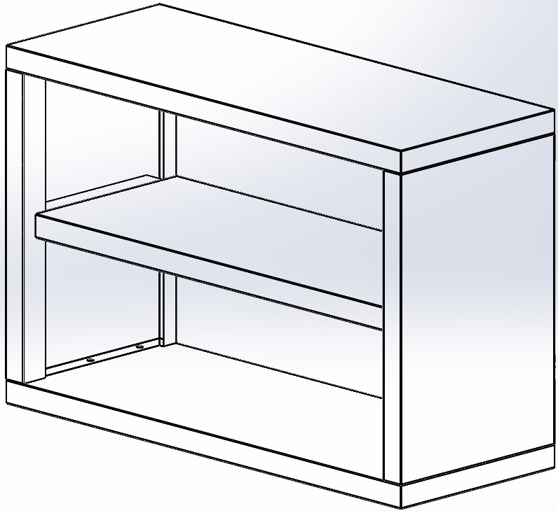






- НАЗНАЧЕНИЕ

Настенные полки-шкафы Luxstahl предназначены для использования на предприятиях общественного питания. Служат для хранения кухонных принадлежностей и сыпучих продуктов питания в упаковке. Полки поставляются в собранном виде. Декларация о соответствии № EAЭC N RU Д-RU.КА01.В.16485/19
Действующяя с 22.10.2019 до 21.10.2022

2. ТЕХНИЧЕСКИЕ ХАРАКТЕРИСТИКИ

Основные параметры полок должны соответствовать значениям, указанным в наименовании изделий.

Наименование  параметра | Нормы
 | 1200х350х600 | 900х350х600 | 600х350х600
Масса, кг, не более | 19 | 16 | 13
Рекомендуемая нагрузка, кг | 25 | 20 | 15

- РЕКОМЕНДАЦИИ ПО МОНТАЖУ

Выбрать место для установки полки, разметить места под отверстия для установки дюбелей или анкерных болтов, просверлить отверстие (диаметр уточнить по крепежному элементу), установить дюбель или анкерный болт и закрепить полку в четырех местах.

ВНИМАНИЕ! Прежде чем монтировать полку, убедитесь, что в стене в местах крепления отсутствует: электрический кабель, газопровод, сантехнические и друге разводы.

- ГАРАНТИЙНЫЕ ОБЯЗАТЕЛЬСТВА
ВАЖНО! Производитель не несет ответственности и не компенсирует потери в течение гарантийного срока за неисправности, возникшие вследствие несоблюдения положений данной Инструкции.
Фирма-поставщик гарантирует надежное качество оборудования при условии соблюдения технических и эксплуатационных требований, изложенных в настоящей инструкции.
Гарантия на оборудование действует в течение 1 года.
Заводские дефекты в течение гарантийного срока устраняются бесплатно специалистами службы сервиса. Ремонт оборудования проводится в сервисном центре. По согласованию гарантийный ремонт может производиться другими сервисными центрами, имеющими соответствующие разрешительные документы на выполнение ремонта
Негарантийный ремонт производится по расценкам сервисного центра.
Изготовитель не несет ответственности за неисправности оборудования, возникшие по вине пользователя.
Отказ от гарантийных обязательств возможен в следующих случаях:
- по истечении срока гарантии;
- при механических повреждениях оборудования (как внешних, так и внутренних), вызванных нарушениями правил эксплуатации;
- при повреждениях, вызванных стихийными бедствиями;
- при повреждениях, вызванных самостоятельными попытками отрегулировать или отремонтировать оборудование;
- при отсутствии документов на приобретение оборудования (товарная накладная, паспорт).

